Свердловская область Городской округ Краснотурьинск
Муниципальное автономное общеобразовательное учреждение
«Основная общеобразовательная школа №28»

Всероссийского конкурса юных исследователей окружающей среды имени Б.В. Всесвятского (с международным участием)
Направление Человек и его здоровье

Тема: Изучение физико-химических свойств и экологической безопасности средств для мытья посуды

Автор: Зандер Доминика Александровна
обучающиеся 8а класса

Научный руководитель: Полевая Ирина Игнатьевна учитель химии, биологии и географии
Место выполнения работы: Свердловская область Г Красноурьинск, ул. Краснотурьинская д4
МАОУ «ООШ№28»

2025

Оглавление
Введение 3

Обзор литературных источников (Теоретическая часть) 4-6
  - История возникновения жидких моющих средств 4
  - Состав жидких моющих средств для мытья посуды и их 5
влияние на здоровье
  - Влияние смывов жидких средств для мытья посуды на 6
окружающую среду и системы канализации.

Исследовательская часть 7-24
  - Определение популярных брендов жидких средств для мытья 7
посуды посредством социологического опроса
  - Изучение состава жидких моющих средств для посуды по 7
информации на этикетках
  - Исследование органолептических характеристик и упаковки. 10
  - Определение физических свойств жидких моющих средств 11
для мытья посуды.
    - Определение вязкости 11
    - Определение растворимости 12
    - Определение устойчивости пены 12
  - Определение химических характеристик средств для мытья 13
посуды.
    - Водородный показатель 13
    - Качественная реакция на хлориды и фосфаты 13
    - Качественная реакция на глицерин 14
    - Определение антиоксидантной активности 16
  - Влияние жидких средств для мытья посуды на коррозию 16
металлов.
  - Определение эффективности эмульгирующего действия 17
средств в холодной воде.
  - Определение степени вымываемости средств для мытья 18
посуды по качественной реакции на ПАВ
  - Определение экологической безопасности средств для мытья 19
посуды методом биотестирования.
    - Подготовка смывов для эксперимента 19
    - Приготовление кювет для проращивания семян кресс-салата 20
    - Наблюдение за прорастанием семян кресс-салата,
обрабатываемых смывами жидких средств для мытья посуды 21
Заключение и выводы 25
Список литературных источников 26
Приложение

Введение
Каждый человек ежедневно использует средства для мытья посуды. В магазинах представлены гели на любой вкус и цвет: с экстрактом ромашки или алоэ-вера, активно пенящиеся, с увлажняющим экстрактом и другие. Специалисты предостерегают: все эти добавки направлены лишь для привлечения покупателей. Никакой пользы для кожи моющее средство не несёт! «Чистящее средство - это не крем для рук…» - говорят дерматологи. «Оно не может увлажнять кожу. Напротив, любое средство для мытья посуды разрушает её защитный слой, вызывает сухость, шелушение, вытягивает из кожи влагу. Не верьте ярким этикеткам.
По словам специалистов, один из самых агрессивных компонентов моющего средства ПАВ (поверхностно-активные вещества), именно они удаляют грязь с посуды и заодно кожу рук до шелушения.
Самый большой вред моющее средство может нанести, если вы плохо ополоснёте посуду, и оно останется на тарелке. В таком случае вместе с едой в желудок попадут химикаты, ПАВ. Регулярное поедание химикатов способствуют не просто пищевому отравлению, нарушению обмена веществ, но и сбою в работе внутренних органов: гастриту и даже язве желудка. По оценкам специалистов человек может съедать в год около стакана средств для мытья посуды! Представьте, какой это вред для организма! Как же этого избежать! Актуальность проблемы очевидна. Каково её решение?
Мы предположили, что состав моющих средств и подход к их использованию связан с его свойствами и экологической безопасностью.
Целью работы стало: изучение физико-химических характеристик популярных средств для мытья посуды и проверка степени их воздействия на живые организмы.
Объект исследования: состав и свойства жидких средств для мытья посуды,
предмет исследования - их экологическая безопасность.
Для достижения цели были сформулированы задачи:
- Изучить литературные источники по проблеме исследования
- Подобрать методики, позволяющие определить физико-химические характеристики образцов исследования и степень их воздействия на живые организмы.
- Выявить наиболее качественные и безопасные бренды.
- Сформулировать правильную стратегию их использования.
Исследование проблемы включало методы: библиографический, экспериментальный (физико-химический, биотестирование), сравнительный, аналитический, статистический, социологический опрос.
Практическая значимость работы неоценима, так как выработанная стратегия безопасного поведения в жизни человека первостепенна.

Обзор литературных источников (теоретическая часть)
  - История возникновения жидких моющих средств
История бытовой химии берет свое начало в древнем мире. Тогда еще не умели смешивать компоненты и пользовались веществами по отдельности. Поэтому начали применять сажу, смолы и натуральные пигменты (мел и охру). Позже, в Египте научились создавать сложные смеси. Начинали с изготовления гигиенических составов на основе выжимки из растений. Позже пришли к созданию моющих веществ. Здесь было изобретено первое мыло. Оно включало в себя масла, песок и золу, полученную после сжигания древесины. Это первобытный прототип современного хозяйственного мыла. Флагманами в изготовлении гигиенических и моющих составов стали также Греция и Китай. В производстве они использовали отвары трав, растительные масла и смолы, пчелиный воск, животное молоко и жир. Рецептуры были просты и примитивны. Но некоторые из них оказались настолько действенными, что стали прообразами передовых веществ. Перечислим как менялось качество гигиены на протяжение веков на примере используемых компонентов:
- Вода. Стала первым источником чистоты. Она и сегодня является самым универсальным растворителем, но применяется больше, как сопутствующий элемент.
- Песок. Самый примитивный абразив, который можно себе представить. Он пришел из древности и активно использовался даже в прошлом веке. Еще наши бабушки применяли его для очистки чугунных изделий, посуды и украшений.
- Мыло. Послужило примером, в котором впервые использовали несколько компонентов. Главной областью его применения стала медицина.
Современные составы далеки от первобытных, но также распространены.
- Синтетические моющие средства. Появились в Германии в период I мировой войны. Это стало вынужденной мерой в связи с дефицитом натуральных жиров. Переход на химические соединения произвел революцию в отрасли. С тех пор они стали значительно эффективнее и дешевле. Но все больше компонентов признаются вредными для здоровья. [3] С начала 20 века в СССР главным универсальным моющим средством на все случаи жизни было хозяйственное мыло. Плохо пахнущее хозяйственное мыло мало кому нравилось, но им можно было и очищать, и стирать. Отставание нашей химической промышленности хорошо отразилось на здоровье нации. В развитых странах хозяйки раньше стали жертвами всевозможных порошков и аэрозолей. А наши использовали зубной порошок, соду, уксус, горчицу – средства эффективные и натуральные. Сода отмывала любой жир и не оставляла после себя никакого налета. Но следует заметить, весь ассортимент нехитрой бытовой химии, изготовленной в СССР, несмотря на ужасный запах, был

для человека безопасным. На любое предприятие в любой момент могла нагрянуть специальная комиссия, взять пробы и наказать за превышение в продукции количества опасных химикатов. А наказание раньше было не штраф, а тюрьма. [2]
  - Состав жидких моющих средств для мытья посуды и их влияние на здоровье
Для всех чистящих средств используются практически одни и те же составы. Базой для них берется смеси таких компонентов, как: ПАВ, кислоты, анионогенные вещества [3]. Ингредиенты моющих средств, их назначение и влияние на здоровье человека представлены в таблице 1.
Таблица 1 Ингредиенты моющих средств, их назначение и влияние на здоровье человека
Компонент | Назначение | Влияние на здоровье человека
1. ПАВ –  поверхностно- активные вещества  - А-тензиды (анионные) - это анионные поверхностно- активные вещества (ПАВ)  - Н-тензиды – неионогенные ПАВ | Основные чистящие ингредиенты. Эти молекулы имеют особую структуру с  «головой», которая  «любит» воду и  «хвостом», который  «любит» жир (Приложение 1)  «сбивают излишки пены» | Вызывают аллергию или раздражение при частом и продолжительном контакте с кожей.  Способствуют снижению иммунитета, так как смывают жировой защитный слой с кожи и открывают доступ в организм патогенным микроорганизмам Разрушают липидный барьер кожи, что приводит к её сухости и ускоряет процессы старения.  Накапливаются в организме, накапливаясь в мозге, печени, сердце, жировых отложениях.  Ослабляют защитные силы организма.
- Красители  - Отдушки (гексилкоричный альдегид) | Повышают привлекательность продукта Обеспечивают приятный запах | Могут вызывать раздражение  дыхательных путей и аллергию  могут спровоцировать астму, болезни кожи, костей, печени и другие заболевания
4. Хлорид натрия | Антисептик и загуститель | Неблагоприятное влиять на кожу рук, вызывая её сухость и  раздражение

5. Бикарбонат натрия | Улучшает моющую способность средства | Раздражающе действует при вдыхании паров вместе с отдушками
6. Бетулин | Антисептик | Отрицательная роль не выявлена
7. Линалоол | Расщепляет жиры | Воздействует на центральную нервную систему
8. Лимонен | Действуя как кислотное вещество, способствует более эффективному удалению накипи, водных отложений и  масляных загрязнений. | Могут вызывать раздражение дыхательных путей и аллергию

1.3 Влияние смывов жидких средств для мытья посуды на окружающую среду и системы канализации.

Смывы жидких средств для мытья посуды негативно влияют на окружающую среду и живые организмы.
В водоёмах сточные воды, содержащие моющие средства, загрязняют их, изменяют кислотно-щелочной баланс. Это сказывается на водных организмах, которые составляют основу пищевой цепи. Особенно чувствительны к изменению кислотности икра и мальки рыб.
В канализации сточные воды с моющими средствами затрудняют работу очистных сооружений, вызывают обильное образование пены, вызывают коррозию металлических частей (труб). Накапливаясь в активном иле, моющие средства угнетающе действуют на развитие микроорганизмов.
На растения смывы средств в небольшой концентрации не влияют губительно, а концентрированные растворы угнетают их жизнедеятельность.
От синтетических моющих средств страдают животные, которые дышат жабрами: рыбы, раки и прочие мелкие зверьки. Моющие средства прилипают к жабрам, вода начинает прилипать к ним, в жабры льётся вода, и рыбы захлёбываются.
Чтобы снизить негативное влияние смывов средств для мытья посуды на окружающую среду, рекомендуется выливать воду после мытья посуды в специально отведённое для этого место, не допуская попадания в водоёмы, колодцы, на растения [1]

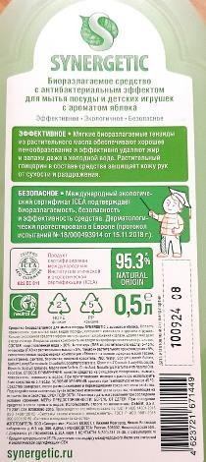
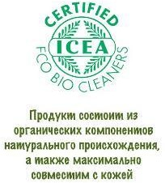
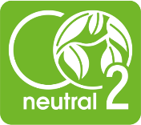
Исследовательская часть
Углеродная нейтральность (CO2 Neutral) - еще один из показателей ответственных производителей. Это означает, что компания сократила до нуля выбросы углекислого газа и его аналогов в процессе производства или компенсировала эти выбросы за счет углеродно- отрицательных проектов.
  - Определение популярных брендов жидких средств для мытья посуды посредством социологического опроса. (Приложение 2)
  - Изучение состава жидких моющих средств для посуды по информации на этикетках
Таблица 1 Маркировка жидкого моющего средства для мытья посуды «Synergetic» (образец №1)
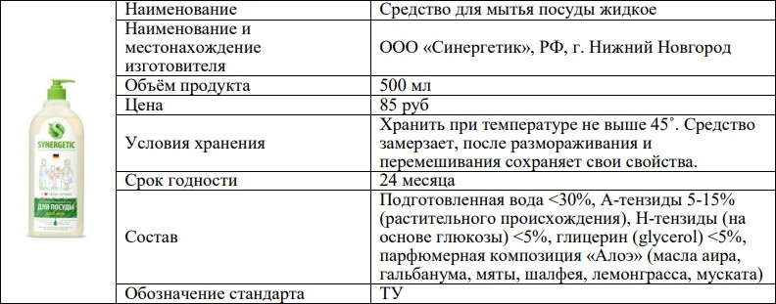
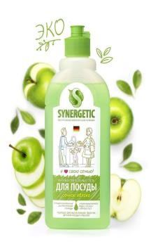

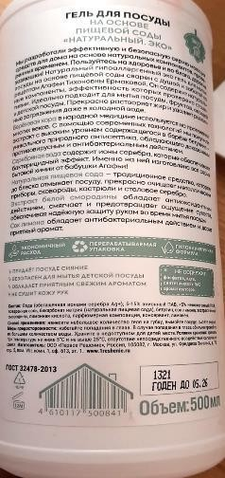

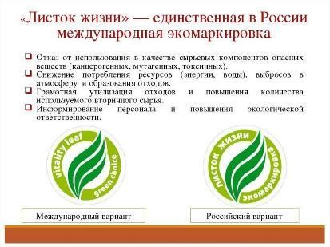
Таблица 2 Маркировка жидкого моющего средства для мытья посуды «Сода-эффект» (образец
Значка такого вида, обозначающего экопродукт, нами нигде не было обнаружено. Есть похожая маркировка «листок жизни», но она имеет другое изображение
№2)
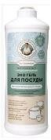 | Наименование | Средство для мытья посуды жидкое
 | Наименование и  местонахождение изготовителя | ООО «Первое решение» РФ г. Москва
 | Объём продукта | 500 мл
 | Цена | 115 руб
 | Условия хранения | Хранить при температуре не ниже 5⁰С и не выше 25⁰С, отсутствие непосредственного действия солнечного света
 | Срок годности | 24 месяца
 | Состав | Вода (обогащённая ионами серебра Ag⁺)? 5 – 15% анионный ПАВ, <5% неионногенный ПАВ, поваренная соль, бикарбонат натрия, бетулин, сок лимона, экстракт белой смородины, лимонен, консервант
 | Обозначение стандарта | ГОСТ

Таблица 3 Маркировка жидкого моющего средства для мытья посуды «Fairy» (образец №3)

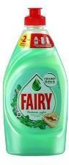 | Наименование | Средство для мытья посуды жидкое
 | Наименование и  местонахождение изготовителя | ООО «Проктер энд Гэмбл-Новомосковск» Тульская область
 | Объём продукта | 450 мл
 | Цена | 115 руб
 | Условия хранения | Предохранять от воздействия прямых солнечных лучей и нагревания выше 35⁰С
 | Срок годности | 24 месяца
 | Состав | 5-15% анионные ПАВ; <5% неионогенные ПАВ, ароматизирующие добавки, консерванты, гексилкоричный альдегид, линалоол
 | Обозначение стандарта | ТУ

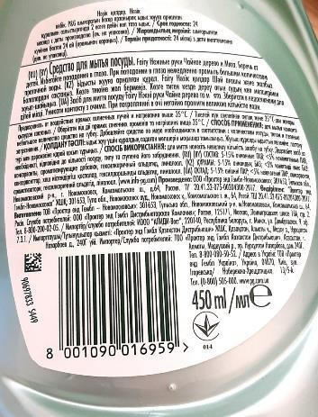

Значков экомаркировки не указано.

Выводы:
    - Во всех средствах для мытья посуды присутствуют анионные ПАВ, которые наиболее опасны, хотя концентрация их заявлена в пределах допустимой (не превышает 30%). В «Synergetic» указано, что ПАВ растительного происхождения. Гель «Экосода» содержит ещё безопасные неионогенные ПАВ
    - Ароматизаторы есть в составе всех марок средств. Но в составе «Fairy» не уточняется его химическая природа, поэтому для аллергичных людей есть вероятность получить раздражение. У двух остальных средств тоже не уточнено какого происхождения этот компонент.
    - Консерванты указаны только в составе 2 и 3 образцов.
    - Красители отсутствуют в составе бренда «Экосода», у «Fairy» они есть, но не описаны в этикетке. У «Synergetic» заявлен пищевой краситель, что характеризует его более экологичный, по сравнению с «Fairy».
    - Экомаркировка и экосертификат отображены только на этикетке
««Synergetic»»

Исследование органолептических характеристик и упаковки.
Мы определяли цвет и запах образцов и рассматривали возможность утилизации упаковки как характеристики экологичности.

Таблица 4 Цвет, запах и знаки на упаковке, свидетельствующие о возможности утилизации

Характеристики | «Synergetic» | «Экосода» | «Fairy»
Цвет | Салатный | Без цвета | Зелёный
Запах | Приятный, запах зелёного яблока | Лёгкий травяной | Очень резкий, с запахом чайного дерева
Возможность утилизации упаковки | 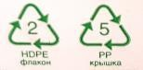 |  | Маркировки нет

Выводы:
    - «Synergetic» и «Экосода» имеют более приятные и не раздражающие запахи
    - Цвет средства используется для повышения привлекательности к товару, но бесцветные бренды более экологичны, в них отсутствует краситель, который тоже может стать причиной аллергии. В этом смысле «Экосода» предпочтительнее.

    - Упаковки от «Synergetic» и «Экосода» могут быть успешно утилизированы, в отличие от «Fairy»

Определение физических свойств жидких моющих средств для мытья посуды.

Определение вязкости
Для определения вязкости средств (их густоты) мы проделали следующий опыт: на горлышко трёх одинаковых пробирок капнули по 1 капле каждого средства и засекали время «скольжения» каплей до дна пробирки
Таблица 5
Название средства | Время вытекания
1. Synergetic | 24 миуты
2. Экосода | 9 минут
3. Fairy | 7 минут

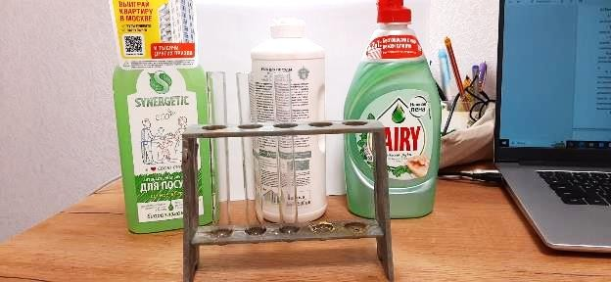
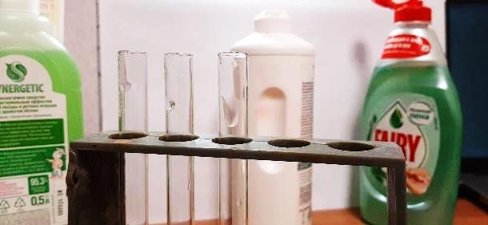
Вывод: Самая высокая вязкость у средства «Synergetic», 2 место в рейтинге занимает средство «Экосода» и 3-е место «Fairy».

Определение растворимости
Для того, чтобы посуду легко было ополоснуть после использования моющих средств, последние должны быть хорошо растворимыми в воде.
Чтобы определить растворимость, мы приготовили 0,1%-ный раствор каждого средства: для этого в отдельные пробирки налили по 50 г воды, а с помощью ученических электронных весов взвесили по 0,1 г каждого средства. Добавив к средству нужное количество воды и размешав стеклянной палочкой, получили растворы. Все три раствора оказались прозрачными, без каких-либо взвесей и нерастворимых частичек, а значит, все исследуемые средства хорошо растворимы в воде.

Устойчивость пены
Для исследования высоты и устойчивости пены мы проделали следующий опыт: в три мерных стаканчиках налили по 50 мл воды и по 5 капель каждого средства и взбалтывали в течение 15 секунд. С помощью обычной линейки измеряли высоту столба получившейся пены сразу и через 15 минут.
По формуле рассчитывается устойчивость пены

Где
У = h₂ / h₁ ∙100%
У – устойчивость пены;
h₁ – высота столба пены при t₁ h₂ - высота столба пены при t₂
Согласно ГОСТ, устойчивость пены моющего средства должна составлять 80%
Таблица 6
Устойчивость пены моющего средства

Образцы | h₁ (в см) | h₂ (в см) | У (в %)
1. Synergetic | 5,0 | 4,0 | 80
2. Экосода | 6,0 | 5,0 | 83
3. Fairy | 6,0 | 5,0 | 83
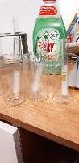
Вывод:
      - Все образцы показали хорошую пеноустойчивость.
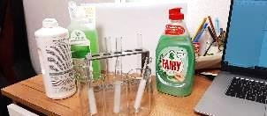
      - Образцы 2 и 3 показали лучший результат.

Определение химических характеристик средств для мытья посуды
    - Водородный показатель. [4]
Оборудование и реактивы: образцы жидких средств для мытья посуды, вода, универсальный индикатор, стаканчики, мерный цилиндр.
Ход работы
      - Приготовили растворы исследуемых образцов.
      - Опустили в каждый стаканчик по полоске универсального индикатора
      - Зафиксировали результат.
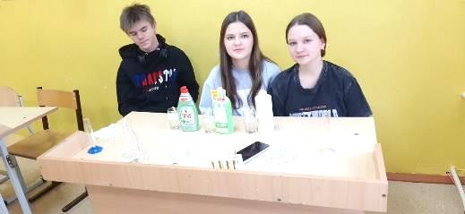
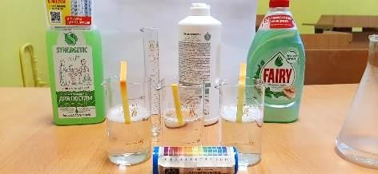

Выводы:
- Все исследуемые образцы имеют водородные показатели, отвечающие требованиям.
- рН =6 у Synergetic и Экосода, рН =7 у Fairy.

Качественная реакция на хлориды и фосфаты [5]
Оборудование и реактивы: образцы жидких средств для мытья посуды, вода, соляная кислота HCl (хлорид натрия NaCl или калия KCl), нитрат серебра AgNO₃ стаканчики, мерный цилиндр.
Ход работы
      - Приготовили растворы исследуемых образцов.
      - Провели контрольный эксперимент (качественная реакция на хлориды)
      - К растворам моющих средств также добавили нитрата серебра

      - Зафиксировали эффект
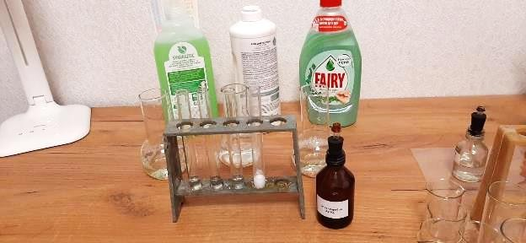

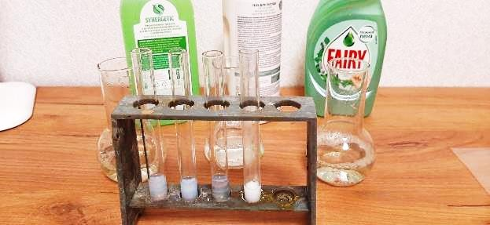
AgNO₃ + NaCl = AgCl↓ + NaNO₃
белый осадок
Выводы:
- Качественная реакция на хлорид натрия прошла в образцах 1 и 2 (Synergetic и Экосода), раствор Fairy осадка не дал.
- Больше всего хлорида натрия в образце №2
Хлорид натрия добавляют в растворы жидких средств для мытья посуды как бактерицидное средство, но оно сушит кожу рук.
- Фосфатов в растворах исследуемых образцов не обнаружено, жёлтого осадка фосфата серебра (Ag₃PO₄) не выпало.

Качественная реакция на глицерин [10]
Оборудование и реактивы: образцы жидких средств для мытья посуды, вода, раствор гидроксида натрия NaOH, сульфата меди (II) CuSO_{4,} глицерин (С₃Н₈О₃) стаканчики, мерный цилиндр.

Ход работы
      - Приготовили растворы исследуемых образцов.
      - Провели контрольный эксперимент (качественная реакция на глицерин)
      - К растворам моющих средств также добавили гидроксида натрия NaOH, сульфата меди (II) CuSO_{4,}
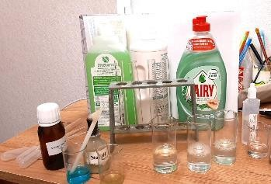
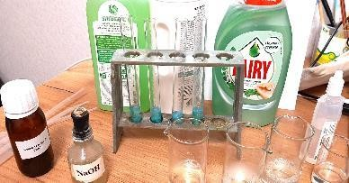
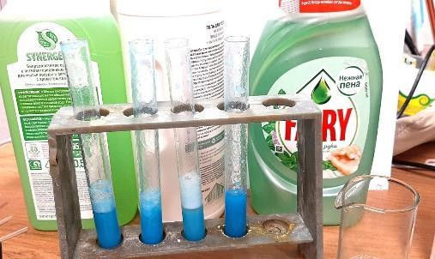

Вывод:
- Качественная реакция на глицерин прошла во всех пробирках.
- Васильково-синий комплекс образовался в растворах всех средств для мытья посуды.
- Самое большое содержание в Synergetic. Его добавляют для смягчения кожи рук.
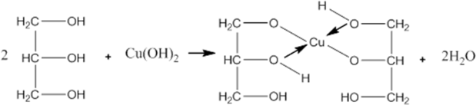

Определение антиоксидантной активности средств
Оборудование и реактивы: образцы жидких средств для мытья посуды, вода, раствор перманганата калия (KMnO₄) (1%)
На этикетке средства «Экосода» в описании заявлено, что один из компонентов обладает антиоксидантной активностью. Проверили этот эффект с помощью титрования раствором перманганата калия
Ход работы
      - Приготовили 1% раствор перманганата калия.
      - По каплям добавляли его в исследуемые растворы жидких средств для мытья посуды.
      - Взбалтывали и следили за изменением окраски.
      - Фиксировали результат
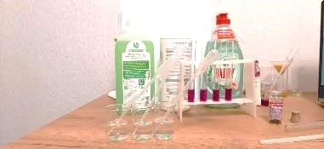
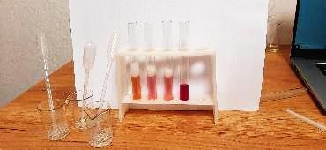

Выводы:
- Хорошо выраженную антиоксидантную активность не проявило ни одно из средств
- Небольшие изменения произошли в растворе с Synergetic.
  - Влияние жидких средств для мытья посуды на коррозию металлов. Оборудование и реактивы: образцы жидких средств для мытья посуды, вода, железные гвозди
Ход работы
    - В исследуемые растворы с концентрацией 0,1% опустили по железному гвоздю.
    - В четвёртую пробирку или дистиллированную воду, в которую тоже поместили гвоздь (контрольный образец) и наблюдали в течение месяца за происходящими процессами.

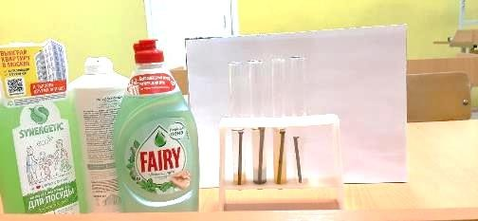

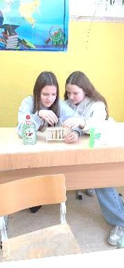
Выводы:
- Жидкие средства для мытья посуды ускоряют процессы коррозии металлов.
- Наиболее активно происходила разрушение гвоздя в пробирке с образцом №3 «Fairy»

Определение эффективности эмульгирующего действия средств в холодной воде.
Оборудование и реактивы: исследуемые растворы средств для мытья посуды, растительное масло, линейка, пробирки штатив.
Ход работы
- Приготовили 0,1% -ные растворы всех образцов в холодной воде.
- Добавили в каждый из них по 1 мл растительного масла.
- Взбалтывали смесь 1 минуту.
- Через сутки зафиксировали результат
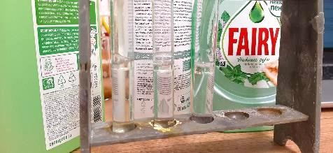
Вывод:
  - Ни одно из средств до конца не справилось с проблемой.
  - Масло частично осталось на поверхности растворов.
  - На этикетке информация сообщает, что отлично отмывает даже в холодной воде? Мы в этом убедиться не смогли.

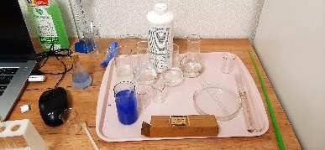
Определение степени вымываемости средств для мытья посуды по качественной реакции на ПАВ.[8]
Эко.Сода.
Классический метод основан на взаимодействии анионно-активных веществ с метиленовым синим, с последующим образованием растворимого в хлороформе окрашенного соединения. Интенсивность окрашивания пропорциональна концентрации ПАВ в растворе.
Оборудование и реактивы: метиленовый синий (индикатор), хлороформ или гексан, средства для мытья посуды, воронки, колбы, пробирки.
Ход работы
    - Для исследования были приготовлены 4 пробы каждого бренда: 1 проба – 1 смыв с тарелки, вымытой средством; 2 ая проба – 3 смыв средства, 3- ья проба 6-той смыв и 4-ая проба 10 смыв.
    - В мерную пробирку наливали 1 мл метиленового синего к нему добавляли 4 мл средства каждой пробы и 3 мл растворителя (в нашем случае гексан (ввиду его меньшей токсичности).
    - Сравнивали цвет комплекса со стандартом.
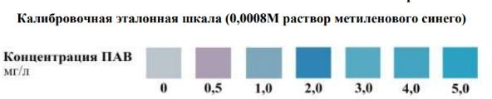
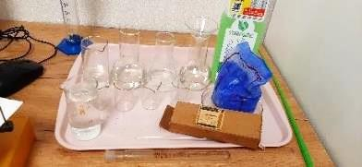
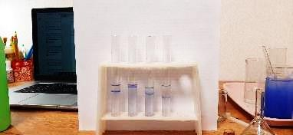
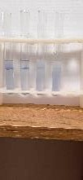
1
2
3
4
Synergetic

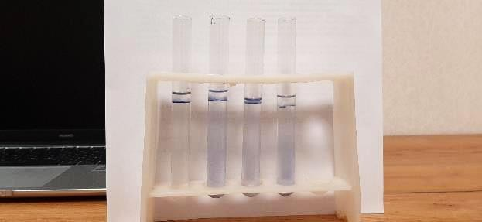
«Fairy»
Выводы:
- Первый смыв с тарелок любым средством демонстрирует качественную реакцию на присутствие ПАВ. Самая высокая концентрация анионных ПАВ у «Fairy» (цвет комплекса соответствует концентрации 2мг/л), у
«Synergetic» ближе к 1 мг/л, у «Экосоды» - фиолетовый 0,5 мг/л.
- Вторая проба (3 смыв) большого отличия не имеет по окраске комплекса.
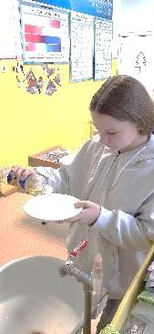
- Третья проба (6 смыв) реакция проявляется через некоторый промежуток, цвет комплекса имеет более светлую окраску, а у Экосоды очень близка к 0.
- 4 ая проба (10 смыв) у «Synergetic» и «Fairy» имеет низкую концентрацию, у «Экосоды» также близка к 0.
- По результатам эксперимента лучше всех вымывается «Экосода».

Определение экологической безопасности средств для мытья посуды методом биотестирования.
    - Подготовка смывов для эксперимента. Оборудование: губки для мытья посуды, тарелка, растительное масло, исследуемые средства для мытья посуды, чашка Петри, колбы и воронки.

Ход работы

      - Тарелки «загрязнили растительным маслом»
      - Каждым средством помыли конкретную тарелку и стали ополаскивать.
      - На поверхность её выливали 50 мл отстоянной воды мерным стаканом.
19
      - Для опыта взяли третий, шестой и десятый смыв.

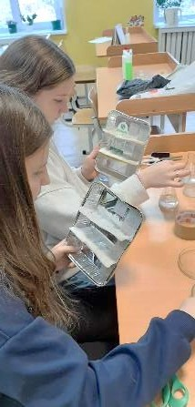
Приготовление кювет для проращивания семян кресс-салата
Для приготовления кювет для проращивания семян кресс-салата использовали формы для запекания в духовке, плотный картон обклеенный скотчем, туалетную бумагу, листочки в клеточку для нанесения шкалы фиксации размеров проростков.
В каждой кювете приклеивали 2 «полки», из картона, обклеенного скотчем, укладывали там белую туалетную бумагу и пропитывли смывами жидких моющих средств для посуды с помощью пипетки.
На каждую полку выкладывали по 10 семян кресс-салата и убирали кювету в полиэтиленовый файл

2.9.3. Наблюдение за прорастанием семян
кресс-салата, обрабатываемых смывами жидких средств для мытья посуды [7]
Ход работы.
- Ежедневно поливали семена кресс салата во всех 10 пробах: 3 пробы (3,6 и 10 смывов) каждого средства и контрольной (в ней семена поливали отстоянной водой.
- В течение 12 дней следили за прорастанием семян, длинной корешка, проростка, внешним видом проростка и фиксировали все данные.
- На 3 день определяли энергию всхожести, на 5-тый день энергию прорастания семян.
- Опыт проводили в 3-ёх повторностях.

Результаты проращивания семян кресс-салата, обрабатываемых смывами жидких моющих средств для посуды (сводная таблица) (20 штук)
Таблица 1

Выборочная совокупность  семян | Дни наблюдений
Выборочная совокупность  семян |  | 1 | 2 | 3 | 4 | 5 | 6 | 7 | 8 | 9 | 10 | 11 | 12
1. Смыв жидкого средства Synergetic после 3 ополаскиваний | количество проросших семян (3 повторности)  среднее значение  V (%) | -  -  -  - | 4  3  3  3 | 7  8  8  8 | 11  9  13  11 | 14  14  15  14  70 | 14  14  15  14 | 14  14  16  15 | 14  14  16  15 | 15  14  16  15 | 15  14  16  15 | 15  14  16  15 | 15  14  16  15

2. Смыв жидкого средства Synergetic после 6 ополаскиваний | количество проросших семян (3 повторности)  среднее значение  V (%) | -  -  -  - | 6  8  7  7 | 10  12  9  10 | 14  14  16  15 | 16  16  17  16  80 | 16  17  17  17 | 16  17  17  17 | 16  18  17  17 | 16  18  17  17 | 16  18  17  17 | 16  18  17  17 | 16  18  17  17
3.Смыв жидкого средства Synergetic после 10 ополаскиваний | количество проросших семян (3 повторности)  среднее значение  V (%) | 4  4  6  5 | 12  10  10  11 | 16  17  15  16 | 17  18  16  17 | 18  18  18  18  90 | 18  18  18  18 | 18  18  18  18 | 19  18  18  18 | 19  18  18  18 | 19  18  18  18 | 19  18  18  18 | 19  18  18  18
4. Смыв жидкого средства Экосода после 3  ополаскиваний | количество проросших семян (3 повторности)  среднее значение  V (%) | -  -  -  - | 6  6  7  6 | 8  8  11  9 | 14  16  14  15 | 15  15  15  15  75 | 15  15  15  15 | 15  15  16  15 | 16  15  16  16 | 16  15  16  16 | 16  15  16  16 | 16  16  16  16 | 16  16  16  16
5. Смыв жидкого средства Экосода после 6 ополаскиваний | количество проросших семян (3 повторности)  среднее значение  V (%) | 2  - 1  1 | 8  10  10  9 | 14  14  12  13 | 15  15  17  16 | 16  18  19  18  90 | 16  18  19  18 | 16  18  19  18 | 16  18  19  18 | 16  18  19  18 | 16  18  19  18 | 16  18  19  18 | 16  18  19  18
6. Смыв жидкого средства Экосода после 10  ополаскиваний | количество проросших семян (3 повторности)  среднее значение  V (%) | 5  7  6  6 | 14  14  14  14 | 16  18  15  16 | 17  18  16  17 | 18  18  18  18  90 | 18  18  18  18 | 18  18  18  18 | 19  18  18  18 | 19  18  18  18 | 19  18  18  18 | 19  18  18  18 | 19  18  18  18
7. Смыв жидкого средства Fairy после 3  ополаскиваний | количество проросших семян (3 повторности)  среднее значение  V (%) | -  -  -  - | -  -  -  - | 4  5  5  4 | 6  7  7  7 | 10  12  10  11  55 | 12  14  14  13 | 12  14  14  13 | 12  14  14  13 | 12  14  14  13 | 12  14  14  13 | 12  14  14  13 | 12  14  14  13
8. Смыв жидкого средства Fairy после 6  ополаскиваний | количество проросших семян (3 повторности)  среднее значение  V (%) | -  -  -  - | 4  6  6  5 | 7  7  9  8 | 12  10  10  11 | 14  13  13  13  65 | 14  14  13  14 | 14  14  14  14 | 14  14  14  14 | 14  14  14  14 | 15  14  14  14 | 15  14  14  14 | 15  14  14  14
9.Смыв жидкого средства «Fairy» после 10  ополаскиваний | количество проросших семян (3 повторности)  среднее значение  V (%) | 3  5  3  4 | 10  9  9  9 | 12  14  14  13 | 15  16  16  16 | 16  17  16  16  80 | 16  17  16  16 | 16  17  16  16 | 16  17  16  16 | 16  17  16  16 | 16  17  16  16 | 16  17  16  16 | 16  17  16  16

10. Контроль | количество проросших семян (3 повторности)  среднее значение  V (%) | 12  10  11  11 | 16  18  18  17 | 19  20  18  19 | 19  20  18  19 | 19  20  18  19  95 | 19  20  18  19 | 19  20  19  19 | 19  20  19  19 | 19  20  19  19 | 19  20  19  19 | 19  20  19  19 | 19  20  19  19
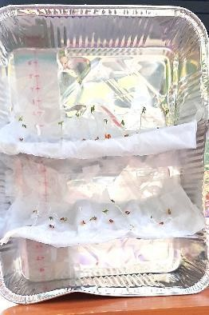
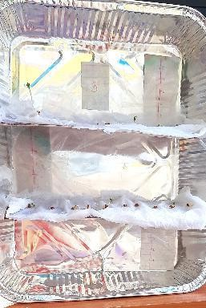

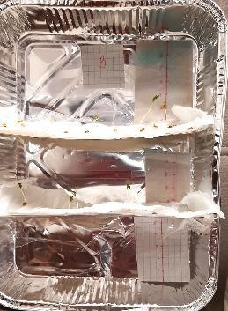
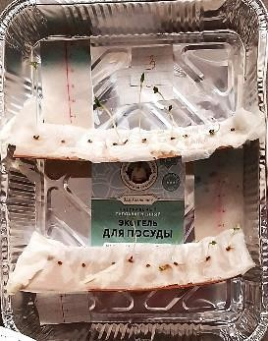
Контроль
«Fairy» после 3 ополаскиваний
жёлтый
При проращивании семян учитыв
и длину корешков и проростков [
«Synergetic» после 3 ополаскиваний
али
9]
Экосода после 3 ополаскиваний

Параметры проростков в см кресс-салата, обрабатываемых жидким средством для мытья посуды «Synergetic» Таблица 2

Количество ополаскиваний (разведений) | Общая длина проростков |  |  | Средняя длина проростка |  |  | Общая длина корешков |  |  | Средняя длина корешка
Количество ополаскиваний (разведений) | 1  пов | 2  пов | 3  пов | 1  пов | 2  пов | 3  пов | 1  пов | 2  пов | 3  пов | 1  пов | 2  пов | 3  пов
1. После 3 ополаскиваний | 16 | 30 | 50 | 4 | 3 | 5 | 20 | 36 | 52 | 4,5 | 6 | 6
1. После 3 ополаскиваний | Ср. 32 |  |  | Ср. 4 |  |  | Ср. 36 |  |  | Ср 5
2. После 6 ополаскиваний | 40 | 64 | 60 | 5 | 6 | 5 | 42 | 68 | 72 | 5 | 6 | 5
2. После 6 ополаскиваний | Ср. 55 |  |  | Ср. 5 |  |  | Ср. 61 |  |  | Ср. 5
3. После 10 ополаскиваний | 45 | 72 | 72 | 5 | 6 | 6 | 52 | 76 | 62 | 5 | 5 | 6
3. После 10 ополаскиваний | Ср. 63 |  |  | Ср. 6 |  |  | Ср 64 |  |  | Ср. 5
Контроль | 76 | 70 | 75 | 4 | 5 | 5 | 78 | 72 | 76 | 6 | 4 | 6
 | Ср. 75 |  |  | Ср. 5 |  |  | Ср. 76 |  |  | Ср. 5

Параметры проростков в см кресс-салата, обрабатываемых жидким средством для мытья посуды «Экосода» Таблица 3

Количество ополаскиваний (разведений) | Общая длина проростков |  |  | Средняя длина проростка |  |  | Общая длина корешков |  |  | Средняя длина корешка
Количество ополаскиваний (разведений) | 1  пов | 2  пов | 3  пов | 1  пов | 2  пов | 3  пов | 1  пов | 2  пов | 3  пов | 1  пов | 2  пов | 3  пов
1. После 3 ополаскиваний | 32 | 40 | 52 | 4 | 3 | 4 | 42 | 36 | 52 | 4,5 | 6 | 6
1. После 3 ополаскиваний | Ср. 41 |  |  | Ср. 4 |  |  | Ср. 43 |  |  | Ср 5
2.После 6 ополаскиваний | 56 | 64 | 60 | 5 | 6 | 5 | 62 | 68 | 72 | 5 | 6 | 6
2.После 6 ополаскиваний | Ср. 60 |  |  | Ср. 5 |  |  | Ср. 67 |  |  | Ср. 6
3. После 10 ополаскиваний | 62 | 70 | 72 | 5 | 5 | 6 | 68 | 72 | 74 | 5 | 6 | 5
3. После 10 ополаскиваний | Ср. 68 |  |  | Ср. 5 |  |  | Ср 71 |  |  | Ср. 5
Контроль | 76 | 70 | 75 | 4 | 5 | 5 | 78 | 72 | 76 | 6 | 4 | 6
 | Ср. 75 |  |  | Ср. 5 |  |  | Ср. 76 |  |  | Ср. 5

Параметры проростков в см кресс-салата, обрабатываемых жидким средством для мытья посуды «Fairy»

Таблица 4

Количество ополаскиваний (разведений) | Общая длина проростков |  |  | Средняя длина проростка |  |  | Общая длина корешков |  |  | Средняя длина корешка
Количество ополаскиваний (разведений) | 1  пов | 2  пов | 3  пов | 1  пов | 2  пов | 3  пов | 1  пов | 2  пов | 3  пов | 1  пов | 2  пов | 3  пов
1. После 3 ополаскиваний | 16 | 24 | 30 | 4 | 3 | 5 | 20 | 36 | 40 | 4,5 | 6 | 6
1. После 3 ополаскиваний | Ср. 23 (10% желт листочки) |  |  | Ср. 4 |  |  | Ср. 32 |  |  | Ср 5
4. После 6 ополаскиваний | 38 | 40 | 42 | 5 | 4 | 5 | 42 | 68 | 72 | 5 | 6 | 5
4. После 6 ополаскиваний | Ср. 40 (5% жёлт. листочки) |  |  | Ср. 5 |  |  | Ср. |  |  | Ср. 5
5. После 10 ополаскиваний | 54 | 64 | 68 | 5 | 6 | 6 | 52 | 76 | 62 | 5 | 5 | 6
5. После 10 ополаскиваний | Ср. 62 |  |  | Ср. 6 |  |  | Ср 64 |  |  | Ср. 5
Контроль | 76 | 70 | 75 | 4 | 6 | 5 | 78 | 72 | 76 | 6 | 4 | 6
 | Ср. 75 |  |  | Ср. 5 |  |  | Ср. 76 |  |  | Ср. 5

Выводы:
- Длина корешка и проростка зависти от токсичности средств для мытья посуды. Чем более токсична среда, тем меньше длина проростка и корешка.
- Самые низкие показатели дают проростки, обрабатываемые более концентрированными растворами жидких средств для мытья посуды.
- Самая меньшая суммарная длина проростков и корешков у пробы с «Fairy», т.е. данное средство наиболее токсично. Среди проростков, выросших под влиянием полива этим брендом, встречаются такие, у которых желтоватые листочки или слабые побеги.

Заключение и выводы
Изучив физико-химические свойства и исследовав экологическую безопасность жидких средств для мытья посуды «Synergetic», «Экосода» и «Fairy», мы сделали следующие выводы
- Состав, заявленный на этикетках, подтверждает наличие ПАВ во всех средствах, что указывает на то, что все они не безопасны для здоровья человека, в случае попадания в организм.
- Стабилизаторы, ароматизаторы также являются их компонентами, но запах
«Fairy» показался более резким и раздражающим.
- Красители, добавленные к средствам «Synergetic» и «Fairy», повышают привлекательность товара, но «Экосода» ввиду отсутствия цвета будет менее опасна для людей чувствительных к таким добавкам.
- Изучив вязкость, можно сделать выводы об экономичности товара. В этом смысле мы отдали предпочтение «Synergetic», а самое жидкое средство «Fairy».
- Устойчивость пены позволяет лучше избавиться от загрязняющих веществ:
«Экосода и «Fairy» продемонстрировали это качество на отлично, «Synergetic» чуть хуже.
- Все исследуемые образцы имеют водородные показатели, отвечающие требованиям рН =6 у Synergetic и Экосода, рН =7 у Fairy.
- Хлорид натрия добавляют в растворы жидких веществ для мытья посуды как бактерицидное средство, но оно сушит кожу рук. Такой компонент был обнаружен в составе «Synergetic»и «Экосода», в последнем самое большое количество
- Производители компенсируют глицерином агрессивность солей, его мы обнаружили во всех брендах.
- Для привлечения спроса у покупателей средству «Экосода» в анотации была присвоена антиоксидантная активность, но проверяя её, мы не отметили такого качества ни у одного из образцов.
- Жидкие средства для мытья посуды ускоряют процессы коррозии металлов. Наиболее активно происходила разрушение гвоздя в пробирке с образцом №3
«Fairy». Значит, трубы, куда попадает сливы от их использования, также будут испытывать это агрессивное воздействие
- Важным качеством, обеспечивающим их безопасность, является способность хорошо вымываться при ополаскивании посуды. С помощью качественной реакции на ПАВ мы доказали, что «Экосода» вымывается после 6-10 ополаскиваний, а
«Fairy» хуже всех (сохраняет ПАВ даже после 10 ополаскиваний).
- Предыдущее исследование было подтверждено благодаря реакции биотеста кресс-салата на токсичность образцов. Хуже всего всходили и прорастали растения в пробах «Fairy», особенно после 3 ополаскиваний, также кресс-салат имел меньшие показатели длины корешков и проростков в этом средстве. Упаковка
«Fairy» не утилизируется и состав этого средства не имеет экомаркировки.
- Резюмируя, вышеизложенное мы выбрали наиболее безопасное средство это
«Экосода», но «Synergetic» тоже имеет неплохие характеристики.

Хотелось бы заметить, что ни один из брендов не имеет дозатора и выливается свободно в любом количестве, а информация о приготовлении раствора для мытья посуды есть только у средства «Synergetic». Мы считаем это большой недоработкой производителей.
По итогам исследования нам показалось правильным сформулировать для себя

экологическую стратегию использования жидких средств для мытья посуды.
- Тщательно изучать состав компонентов, заявленных на этикетке.
- Упаковка должна иметь экомаркировки и значки для утилизации (помним не только о себе, но и о природе!)
- Проверяем достоверность экомаркировок (некоторые не имеют официального подтверждения)
- Выбирать те средства, у которых указаны натуральные ароматизаторы, желательно без красителей
- ПАВ должны быть максимально мягкие (полученные из растительного сырья)
- Мыть посуду надо только в резиновых перчатках.
- Специалисты советуют моющее средство разбавлять водой (лучше, если на этикетке есть информация о приготовлении безопасной концентрации средства)
- Промывать губку и ополаскивать посуду проточной водой не менее 20 секунд (не менее 12 ополаскиваний), чтобы разбавить все ПАВ и сделать смывы более безопасными для канализации и живой природы.

Список литературных источников
- Влияние синтетических моющих средств на окружающую среду и живые организмы https://studwood.ru/997105/ekologiya/teoreticheskoe_obosnovanie_problemy
- Волощенко О. И., Мудрый И. В. ПАВ в окружающей среде и здоровье человека
// Санитария и гигиена. 1988. № 11.
- Все о средстве для мытья посуды, советы, мифы, заблуждения, консультации URL http://www.matrixplus.ru/soapposuda.htm
- ГОСТ 32478-2013. Товары бытовой химии. Общие технические требования URL https://docs.cntd.ru/document/1200107406
- Кузьминок Н.Н., Стрельцов Е.А., Кумачёв А.И. Экология на уроках химии. - Мн., 1996. С. 166-170.
- Кудакова Е.Н., Кожина О.А. и др. Санитарно-пищевая мини-экспресс- лаборатория учебная «СПЕЛ _У»: Методические рекомендации для учителя – Спб.: Кристмас+, 2016.
- Лисовицкая, О.В. // «Фитотестирование: основные подходы, проблемы лабораторного метода и современные решения» // Лисовицкой О.В. и Тереховой В.А. / [Электронный ресурс] – file:///C:/Users/1/Desktop/биотестирование.pdf
- Подлегаева А. Анализ жидких средств для мытья посуды URL https://obuchonok.ru/node/6252
- Попова, В. А. Оценка токсичности средств для мытья посуды методом фитотестирования / В. А. Попова, Л. В. Попова. — Текст : непосредственный // Молодой ученый. — 2022. — № 51 (446). — С. 156-159. — URL:
https://moluch.ru/archive/446/98000/ (дата обращения: 17.08.2024).
- Цветков А.А. Эксперимент по органической химии: Методика и техника ∕ Пособие для учителей. - М., 2000. С. 124-128.

Приложение

Приложение 1
Работа ПАВ и их классификация

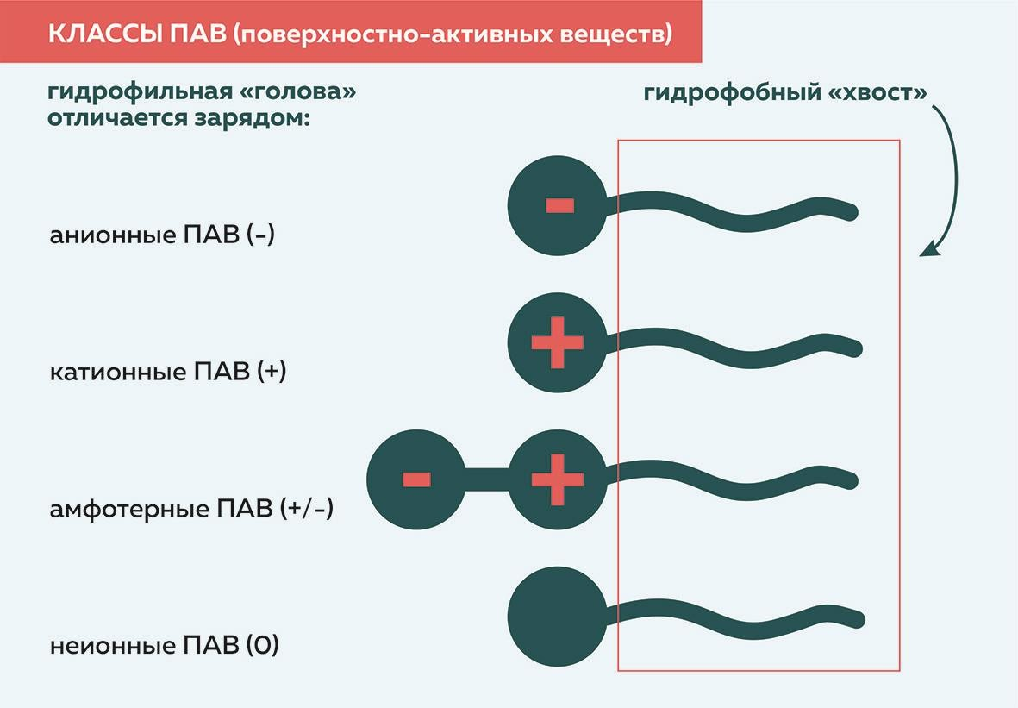

Приложение 2

Социологический опрос.
Было опрошено 20 респондентов (обучающиеся 8-х классов и педагоги МАОУ
«ООШ №28»)
- Как Вы предпочитаете мыть посуду? А) вручную;
Б) с использованием посудомоечной машины В) по-разному (использую оба способа)
- Пользуетесь ли Вы жидкими средствами для мытья посуды. А) да, всегда;
Б) иногда;
В) не пользуюсь
- Обращаете ли Вы внимание на состав средства, экомаркировки на упаковке? А) да, всегда;
Б) иногда;
В) никогда.
- Есть ли у Вас постоянное средство для мытья посуды? А) да;
Б) нет.

- Какой бренд Вы чаще используете?
Использование моющих
средств
всегда иногда никогда

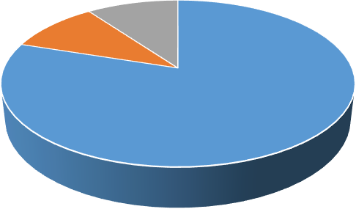
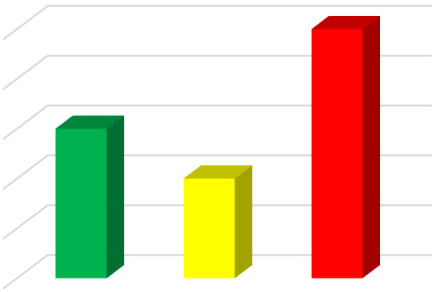
Способ мытья посуды
вручную
в посудомоечной машине по-разному
Учёт информации этикетки
Постоянство выбора
10

8

6

4

2

0
да нет
всегда иногда никогда


10
9
8
7
6
5
4
3
2
1
0
«Synergetic»
«Fairy»
"AOS"
"Миф"
другое
Выбор бренда

